|  |  |  |  |  |  |  |  |  |  |  |  |  |  |  |  |  |  |  |  |  |  |  |  |  |  |  |  |  |  |  |  |  |  |  |  |  |  |  |  |  |  |  |  |  |  |  |  |  |  |  |  |  |  |  |  |  |  |  |  |  |  |  |
| --- | --- | --- | --- | --- | --- | --- | --- | --- | --- | --- | --- | --- | --- | --- | --- | --- | --- | --- | --- | --- | --- | --- | --- | --- | --- | --- | --- | --- | --- | --- | --- | --- | --- | --- | --- | --- | --- | --- | --- | --- | --- | --- | --- | --- | --- | --- | --- | --- | --- | --- | --- | --- | --- | --- | --- | --- | --- | --- | --- | --- | --- | --- |
| x   |  |  | | --- | --- | | 26 sep 2021  01 oCT 2021 |  | |  |  |   07-      **Kinderkerk.**  **Daar is nie vandag kinderkerk tydens die diens nie. Kinderkerk het gesluit as gevolg van skool vakansies.**  **Kinderkerk heropen 16 Oktober 2021**   |  |  | | --- | --- | |  | SKOOL VAKANSIE  SKOLE SLUIT vRYDAG 01 OKTOBER 2021 EN HERVAT WEER 12 OKTOBER 2021. | | sondag 26 | na die diens. | |  |  |   Whats App Bybel Studie.  Daar is Woensdag  29September 2021 om 19:00 (7nm) Bybelstudie  Bybelstudie sluit tot na die skole heropen. 13/10/2021    2021p    **EK WENS ALMAL ‘N RUSTIGE VAKANSIE TOE.**  **VEILIG RY EN KOM UITGERUS TERUG.**  **SKOLE HEROPEN 12 OKTOBER 2021** | |  | | --- | | ***26 September 2021***  ***Welkom in die Huis van die HERE.***  ***Liewe Vriende,***  ***Covid 19 – Delta.***  ***Ons is nou op vlak 2 en die land kan bietjie asem skep. Een van die lekkerste gedeeltes is dat ons nou weer gaan begin sing maar met ons maskers aan. Ons mag nog nie in die openbaar sonder maskers versky nie . Die “new normal” is nou maskers. Ek dink ons weet nie hoe dit gevoel het om sonder maskers uit te gaan nie. Ons gaan vandag een liedjie sing en kyk hoe dit gaan. Ons gaan ook die drie Amens sing as afsluiting van die diens.***  ***Kassie gaan dit op die TV skerm vir ons sit om saam te sing.***  ***Ons sê vir ons Hemelse Vader dankie dat Hy by ons is..***  ***Mooi week en liefde vir elkeen. – Shawn***  **N**  **G**  **K**  **E**  **R**  **K**  **B**  **E**  **N**  **O**  **N**  **I**  **O**  **O**  **S** | | |  |  |  |  |  |  |  | | --- | --- | --- | --- | --- | --- | --- | |  |  |  |  |  |  |  | |  |  |  |  |  |  |  | |  |  |  |  |  |  |  | |  |  |  |  |  |  |  | |  |  |  |  |  |  |  | |  |  |  |  |  |  |  | |  |  |  |  |  |  |  | |   R elke probleem |

ir die

siekeboeg.

pieter de jongh johanna de jongh laetitia landsberg

jOHAN DE BEER CECELIA DE BEER BRANDON VAN SCHALKWYK

JAN VAN SCHALKWYK VIC ROUX Ds Villiers Kock

KOTIE BEUKES NETTIE PRETORIUS MARIETJIE SMIT

DS CHRIS VAN COLLER Andre Maré Hennie Maré

Ds Lukas Steenkamp Hannes Meyer

**Tee na die diens.**

**Daar sal nie tee na**

**die diens wees nie.**



**GOD se SPENS**

**Ons het heelwat nood in ons gemeente en omgewing.**

**Ek sal dit waardeer as julle, julle pad oop sien om weer waar moontlik vir ons te help met kospakkies.**

**Baie dankie aan die wat nog gereeld vir my gee.**

**Huweliks Herdenking.**

**Daar is geen huweliks hedenkings die week. nie.n**



***Verjaarsdag***

***Geen verjaarsdae die week.***

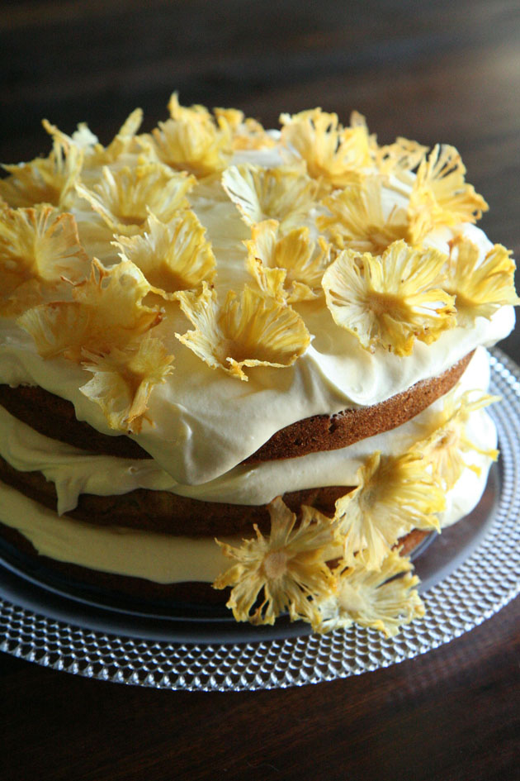

Kantoor Ure:

Maandag – Donderdag

09:00 – 12:00

Kantoor Nr

066 219 1355

Kerksaal te Huur.

Ons kerksaal is te huur.

Onmiddelik beskikbaar. Huur is onderhandelbaar

Twee woonstele is ook beskikbaar – R 1 500.00

Kontak assebief vir Shawn

066 219 1355

NG KERK BENONI OOS

PUTFONTEIN.

SAAKGELASTIGDE SHAWN 066 219 1355

KINDERKERK ERIKA 084 306 2176

SENIOR BURGERS SHAWN 066 219 1355

Ds Hennie Maré 082 492 1353

**BANK BESONDERHEDE.**

**ABSA**

**40 9680 9660**

**632005**

**Salon Nelie**

**28 Cloverdene Rd Cloverdene**

**072 182 5542**

**Kontak vir Nelie vir ‘nafspraak**